



Dagsprogram Stølsveko 2021
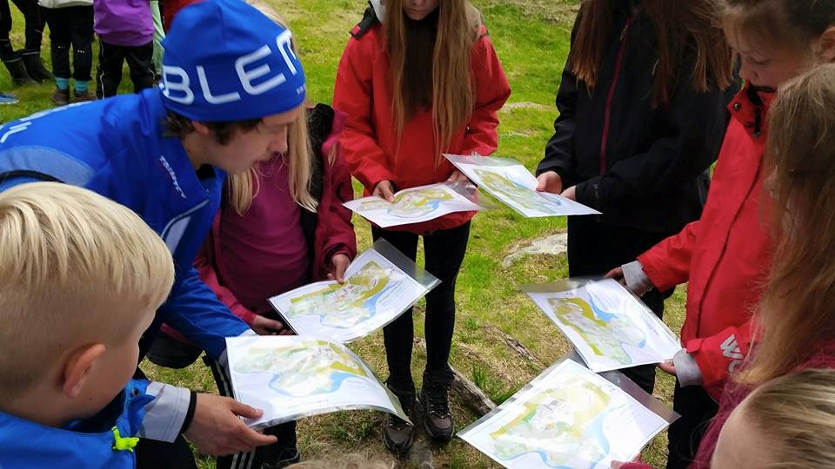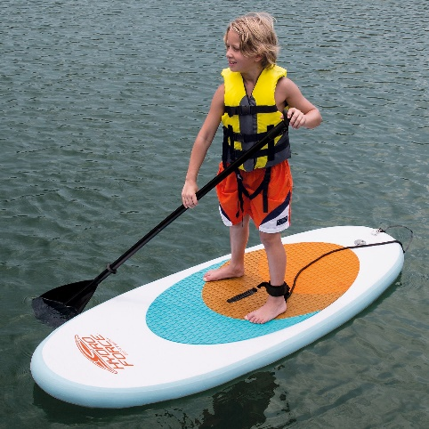

MÅNDAG 9/8
Oppmøte v/Tingvang kl. 10, henting kl. 15.
Aktivitet: Orientering i Løkjiskogen (Heggenes) v/instruktør Sindre Grøv Svendsen. Aksjon AQUA - reine vatn i Valdres (rydde søppel langs elver/vatn) v/Valdres Friluftsråd.

TYSDAG 10/8 og ONSDAG 11/8
Avreise Tingvang tysdag kl. 10, tilbake onsdag kl. 16.
Aktivitet i Heimdalen v/fjellstyret: Gå inn til Sandbakkbue - ca. 3 km i lett terreng (flatt og nedover). Fisking, bading, fugle- og blomsterkikking, info om nasjonalparken, konkurranser. Overnatting i telt eller inne i Sandbakkbue.

TORSDAG 12/8
Avreise Tingvang kl. 13, tilbake kl. 20.
Aktivitet: Stølsbesøk hjå Moe og Kolstadbakken på Etnlie. Fjelltur i nærområde.

FREDAG 13/8
Avreise Tingvang kl. 9.00, tilbake kl. 15.
Aktivitet: Stølsbesøk på Lie, enkel førstehjelp, bading og padling på SUP brett
på Veslevatn.

